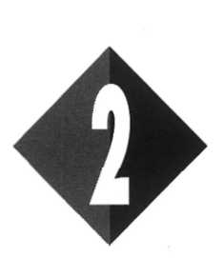
CONTACT!

1 Stroomkringen, hoe zit het ook al weer?
Margreet en Jiska spelen allebei op hun gitaar. De gitaarversterkers zijn precies hetzelfde.
O: 2/1
a Door welke versterker gaat de meeste stroom? A/B
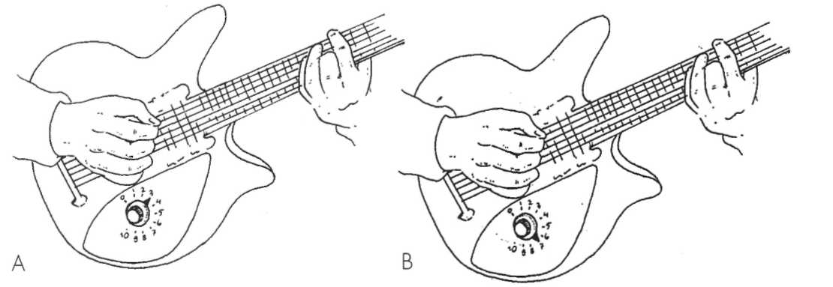
b Welke versterker heeft op dat moment de grootste weerstand? A/B
Afbeelding 2/1 11
Van groot naar klein
O: 2/2
Hieronder zie je een aantal apparaten.
a Zet onder het apparaat waarvan je denkt dat het de meeste stroom doorlaat een 1. Geef het apparaat dat daarna de meeste stroom doorlaat een 2, enzovoort.
b Zet onder het apparaat met de grootste weerstand een A. Schrijf onder het apparaat dat daarna de grootste weerstand geeft een B, enzovoort
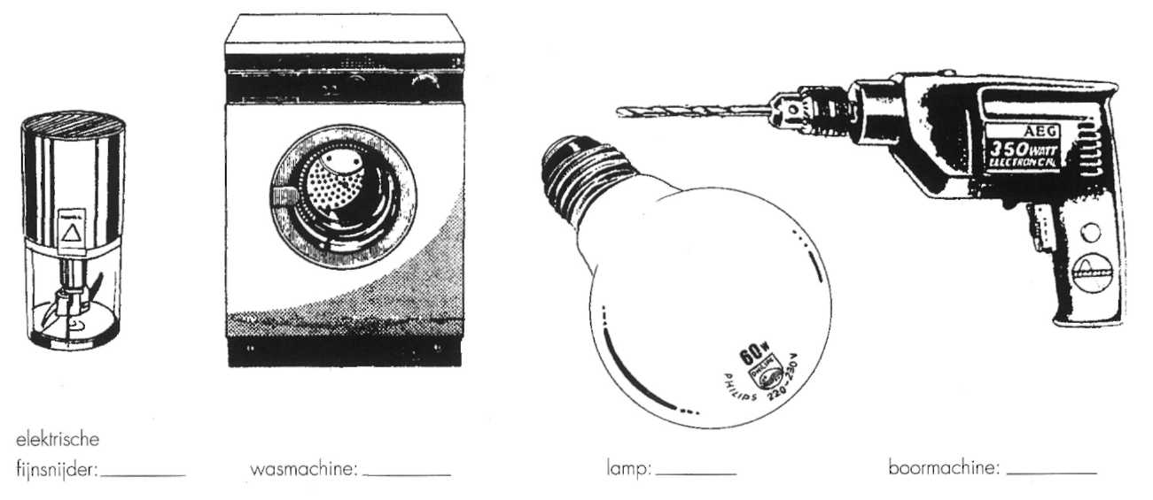
Afbeelding 2/2 2/2 2222/2

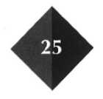
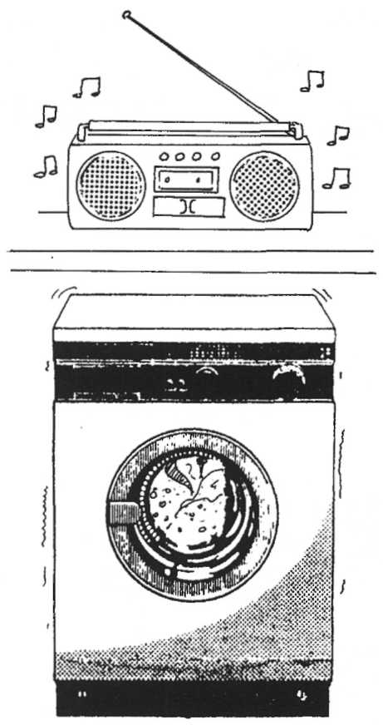
In het huis van Anja staat boven de wasmachine een transistorradio.
O: 2/3
Afbeelding 2/3
a Door welk apparaat gaat de meeste stroom?
_________________________________

b Welk apparaat heeft de kleinste weerstand?
_________________________________

c In de wasmachine zitten verschillende weerstanden. Noem er een paar.
_________________________________

_________________________________

_________________________________

d In de transistorradio bevinden zich ook verschillende weerstanden. Noem er twee.

1 ________________________________________________________________

2 ________________________________________________________________

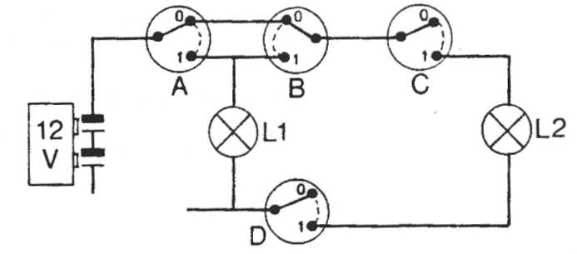
Ed en Willem leggen een installatie aan. Het schema zie je in afbeelding 2/4. Kun je de tabellen voor Ed en Willem invullen?
Afbeelding 2/4
O: 2/4
Afbeelding 2/4

a Om alleen lamp LI te laten branden moeten de schakelaars staan in de stand:
schakelaar | A | B | C | D
stand

b Om alleen lamp L2 te laten branden moeten de schakelaars staan in de stand:

schakelaar | A | B | C | D
stand
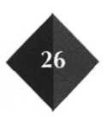
c Om de lampen LI en L2 te laten branden moeten de schakelaars staan in de stand:

schakelaar | A | B | C | D
stand

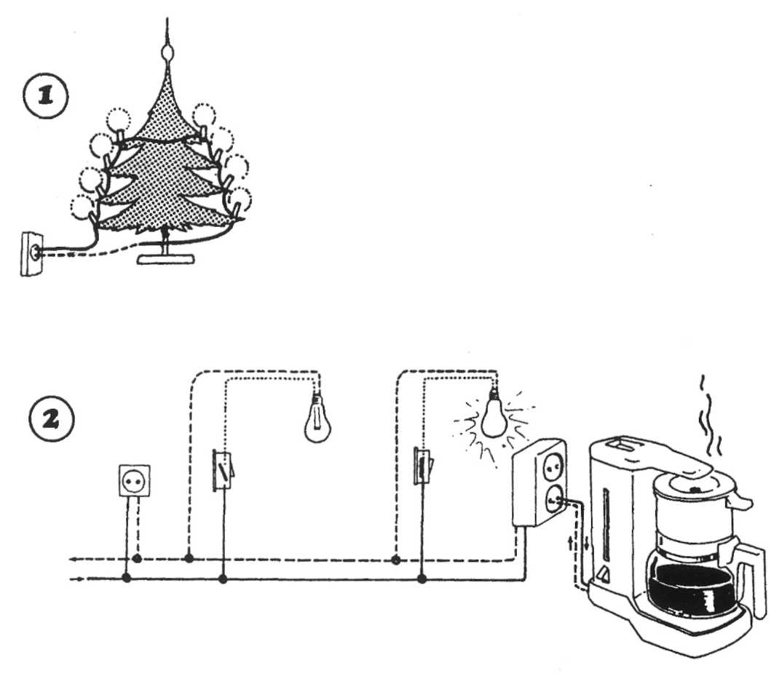
In welke situatie in afbeelding 2/5 zijn de lampjes parallel geschakeld? In situatie 1/2
O: 2/5
Afbeeldinq 2/5

De bel in Karins flat rinkelt als je de knop bij de hoofdingang indrukt. De bel rinkelt ook als je bij de voordeur van haar flat aanbelt.
O: 2/6
Teken in het schema van afbeelding 2/6 hoe je de beide schakelaars in de stroomkring moet plaatsen.
S1= de knop (deurbel) bij de hoofdingang
S1= de knop (deurbel) bij haar flat

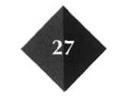
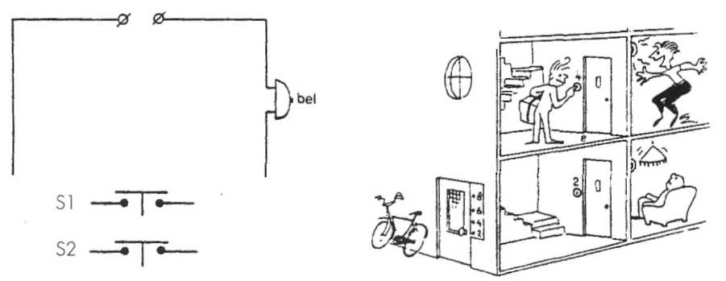
Afbeelding 2/6

Een privé-bel
O: 2/7
Niemand mag onverwacht Richards kamer binnenkomen. Daarom heeft hij een deurbel gemaakt. Bij de deur van zijn kamer zit een belknop. Daar moet je op drukken als je naar binnen wilt.
Vanaf de belknop lopen draden door een gaatje in de muur zijn kamer in. De draden zijn verbonden met een batterij en een bel.
a Geef hieronder aan hoe Richard de verschillende delen met stroomdraden moet verbinden.

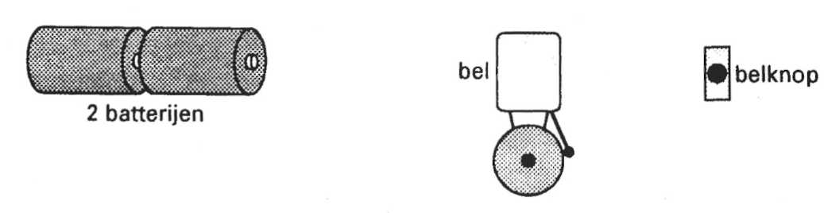
Afbeelding 2/7a
b Teken hieronder ook het schema van deze schakeling.
Gebruik daarbij de symbolen die hiernaast zijn afgebeeld.
Afbeelding 2/7b

Voor het verbinden van de onderdelen heeft Richard gei'soleerde draden gebruikt.

c Waarom is het beter om geïsoleerde draden te gebruiken dan ongeisoleerde draden?

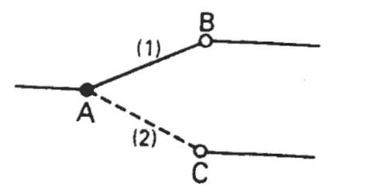
Richard heeft een klein zusje dat’s middags
slaapt. Dan mag de bel niet gaan. Hij verandert
de schakeling zodat in plaats van de bel een
lampje wordt ingeschakeld. Hij gebruikt daar-
voor een wisselschakelaar.
Een wisselschakelaar is een schakelaar met twee standen (zie afbeelding 2 / 7c). In stand 1 is A verbonden met B, in stand 2 is A verbonden met C.
Afbeelding 2/7c

Richard heeft de schakeling zo gemaakt dat in de ene stand de bel is aangesloten en in de andere stand het lampje.

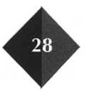

d In welke van de onderstaande schema's is de schakeling van Richard juist getekend?
Schema 1/2/3

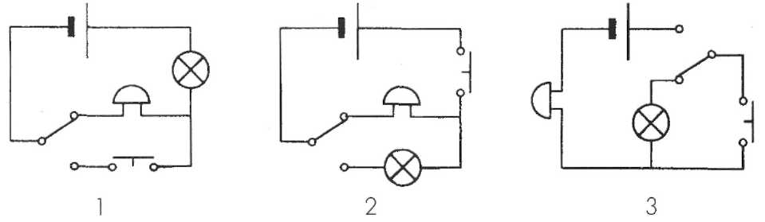

Afbeelding 2/7d

Lees verder in je tekstboek

2 Spanning en stroom meten

Omcirkel de juiste woorden.
O: 2/8
a De voltmeter meet de stroom/spanning.
b De amperemeter heeft een hoge/lage weerstand.
c De voltmeter moet in serie/parallel geschakeld worden.
d Als de voltmeter kapot is kun je er een amperemeter voor in de plaats gebruiken Waar/niet waar
Verklaar je antwoord

a Teken in schakeling a een voltmeter en een amperemeter.
O: 2/9
b Teken in schakeling b hoe je de spanning en de stroom van R₂ kunt meten.
c Doe hetzelfde voor de weerstand R₃.

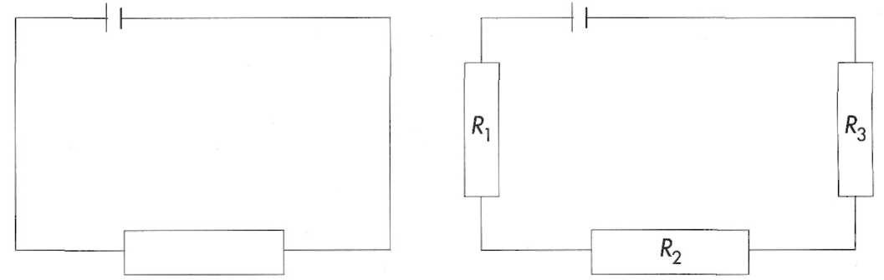

Afbeelding 2/8a Afbeelding 2/8b

Je ziet hier een verschillende voltmeters.
O: 2/10
Zet onder elke meter de warrde die de meter aangeeft.
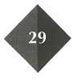
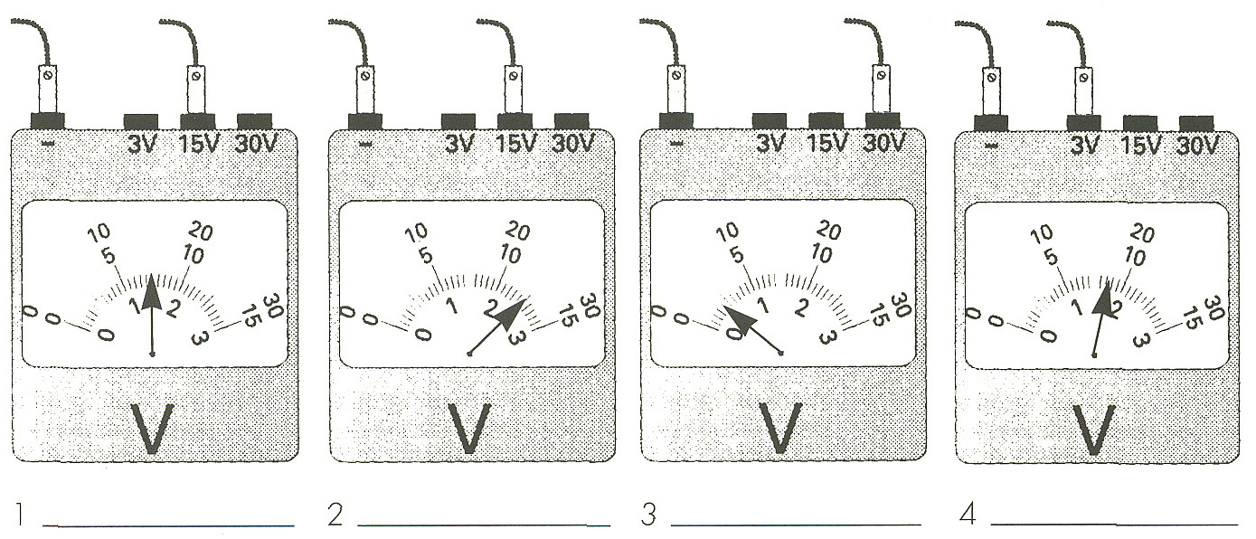
Afbeelding 2/9

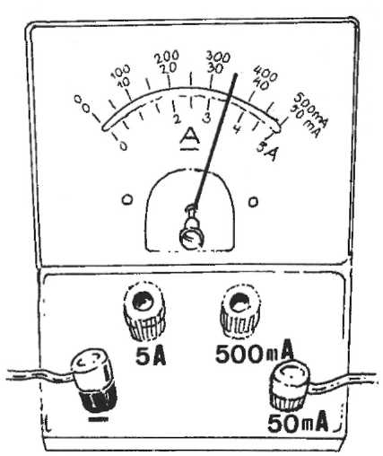
Aram en Mohamed lezen beide de ampèremeter van afbeelding 2/10 af.
O: 2/11
Aram zegt dat de meter 3,5 mA aangeeft. Mohamed zegt dat de meter op 350 mA staat.
Wie leest de juiste waarde af?
- A Aram
- B Mohamed
- C Geen van beide, de waarde is namelijk
Stephanie beweert dat 200 mA meer is dan 0,2 A. Wat vind jij van deze bewering? Stephanie heeft geen/wel gelijk omdat
O: 2/12
Afbeelding 2/10

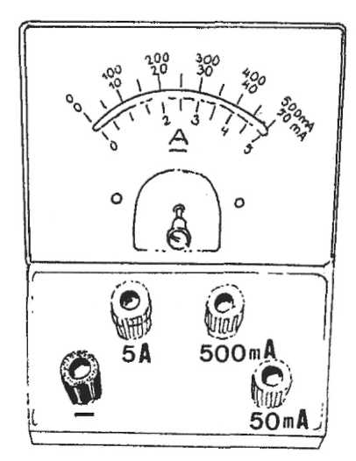
Afbeelding 2/1 1

Meten is wefen
O: 2/14
1 Wat heb je nodig?
- lampje
- voltmeter
- ampèremeter
- schakelaar
- draden
- variabele panningsbron
Afbeelding 2/12
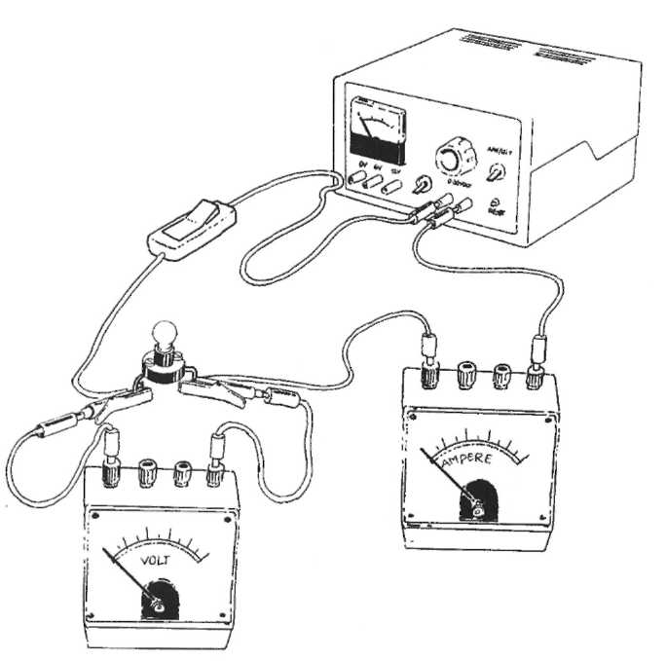
Corrie bekijkt een afbeelding van een ampèremeter. Volgens Olaf moet de meter 60 mA aanwijzen. Hoe moet Corrie de meter aansluiten? Teken in de meter ook de stand waarin de wijzer moet staan.
O: 2/13

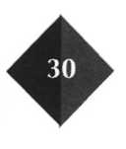
2 Wat moet je doen ?
- Maak de schakeling zoals in afbeelding 2/12 is weergegeven.
- Stel de spanningsbron zo in dat de voltmeter 2 V aanwijst.
- Lees de amperemeter af. Noteer de gegevens in de onderstaande tabel.
- Bepaal ook de stroom bij een spanning van 4 V, 5 V, 6 V, 8 V en 10 V en vul dit in de tabel in.

- Waarnemingen:
Volmeter | 2 | 4 | 6 | 8 | 10 | volt
ampèremeter |  |  |  |  |  | ampère

4 Wat moet je verder doen?
Teken hieronder een grafiek. Gebruik de waarden uit de tabel.

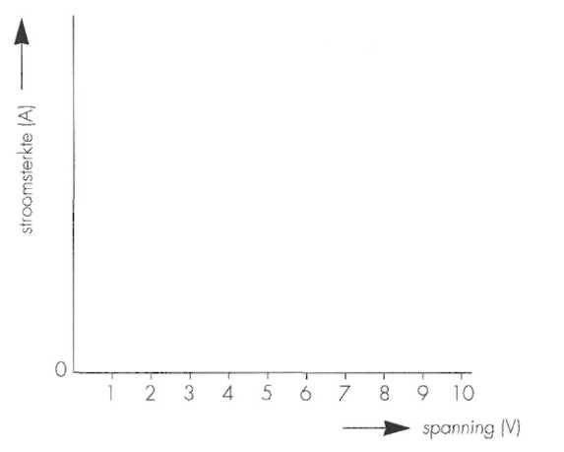

Afbeelding 2/13

5 Lees afuit de grafiek.

Hoe groot is de stroom als de spanning 5 V is?
_____________________________________________________________________

Lees verder in je tekstboek

3 Weerstand meten

Meten is weten
O: 2/15
1 Wat heb je nodig?
- drie verschillende weerstanden
- voltmeter
- ampèremeter
- draden
- schakelaar
- spanningsbron

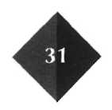

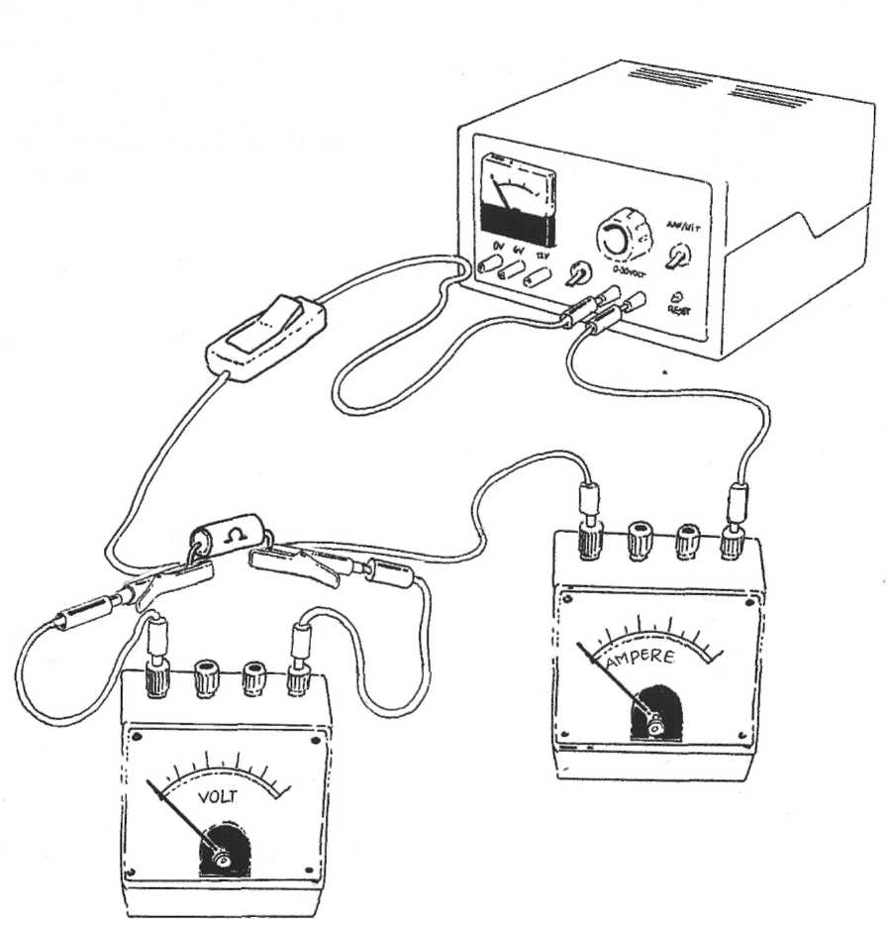
Afbeelding 2/14

2 Wat moet je doen?
- Bouw de bovenstaande schakeling.
- Plaats de ampèremeter in de schakeling.
- Druk op de schakelaar om te zien of de meter goed uitslaat.
- Schakel nu de voltmeter over de weerstand.
- Druk opnieuw de schakelaar in om te zien of de voltmeter ook goed uitslaat.
- Druk weer op de schakelaar en lees de meters af. Noteer de gegevens in de tabel bij punt 4.

3 Wat moet je verder doen ?
- Haal de eerste weerstand uit de schakeling en herhaal de metingen met de andere weerstanden.
- Bereken de waarden van de drie weerstanden en zet de berekende waarden ook in de tabel.

4 Waarnemingen:

Weerstand 1

voltmeter | 2 | 4 | 6 | 8 | 10 | volt
ampèremeter weerstand |  |  |  |  |  | ampère ohm
De gemiddelde weerstand is ___________________ ohm

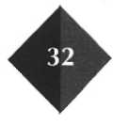
Weerstand 2

voltmeter | 2 | 4 | 6 | 8 | 10 | volt
ampèremeter weerstand | _____  _____ | _____  _____ | _____  _____ | _____  _____ | _____  _____ | ampère ohm
De gemiddelde weerstand is ___________________ ohm
Weerstand 3

voltmeter | 2 | 4 | 6 | 8 | 10 | volt
ampèremeter weerstand | _____  _____ | _____  _____ | _____  _____ | _____  _____ | _____  _____ | ampère ohm
De gemiddelde weerstand is ___________________ ohm
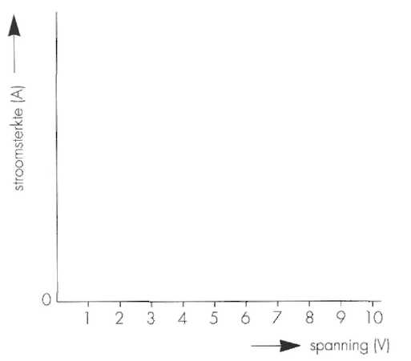
5 Wat moet je verder doen?
Afbeelding 2/15
Zet de waarden uit de tabellen 1, 2 en 3 in de grafiek hiernaast.
Teken voor de waarde van elke weerstand een lijn. Gebruik voor elke weerstand een andere kleur.

6 Lees uit de grafiek.
Hoe groot is de stroom door elke weerstand als de spanning 5 V is?

Weerstand 1

Weerstand 2

Weerstand 3____________________
Willem heeft ook de waarde van zijn weerstand in een grafiek uitgezet. Hoe groot is de weerstand?
O: 2/16
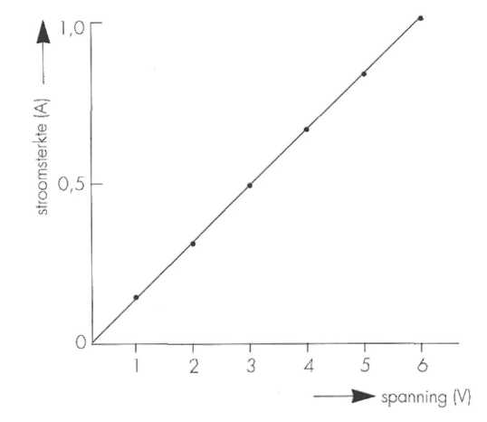

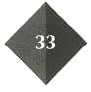
Afbeelding 2/16

Anton maakte van zijn metingen een grafiek A. Betty maakte van haar metingen een grafiek B. Wie van beiden had de grootste weerstand?
O: 2/17
De weerstand van Anton is ___________________________________________
De weerstand van Betty is ___________________________________________
Anton/Betty had de grootste weerstand.

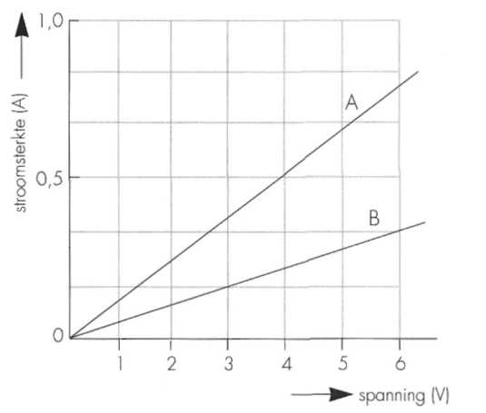
Afbeelding 2/17

De gitaarversterker van Rob werkt op 12 V. Op een bepaald moment gaat door de versterker een stroom van 2 A.
O: 2/18
Bereken de weerstand van de gitaarversterker

Lees verder in je tekstboek

4 Hard, harder, hardst
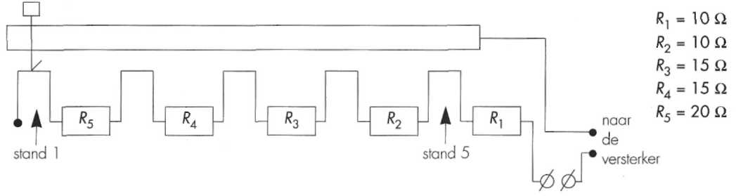

De volumeknop van de gitaar van Rob staat op stand 1. Dat is hieronder nog eens beter weergegeven.
O: 2/19
Afbeelding 2/18
a Teken hoe de stroom door de weerstand gaat.
b Hoeveel weerstand is nu ingeschakeld?

c Als de spanning nog steeds 12 V is, hoeveel stroom gaat er dan door de gitaar?

d Stand 2 betekent dat er meerlminder geluid uit de luidspreker komt.
e Teken in bovenstaande afbeelding waar de knop hoort te staan als de gitaar op vol volume staat.
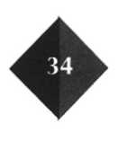

In de kerstboom van de familie Van Beek zitten 22 lampjes. Ze zijn in serie geschakeld.
O: 2/20
Elk lampje laat 0,3 A door.
a Als de verlichting aangesloten wordt op 220 V, op welk spanning brandt dan één lampje?

b Wat is de weerstand van één lampje?

c Wat is de totale weerstand van alle 22 lampjes?

1 Wat heb je nodig?
O: 2/21

- drie verschillende weerstanden
- voltmeter
- ampèremeter
- schakelaar
- draden
- spanningsbron van 10 volt

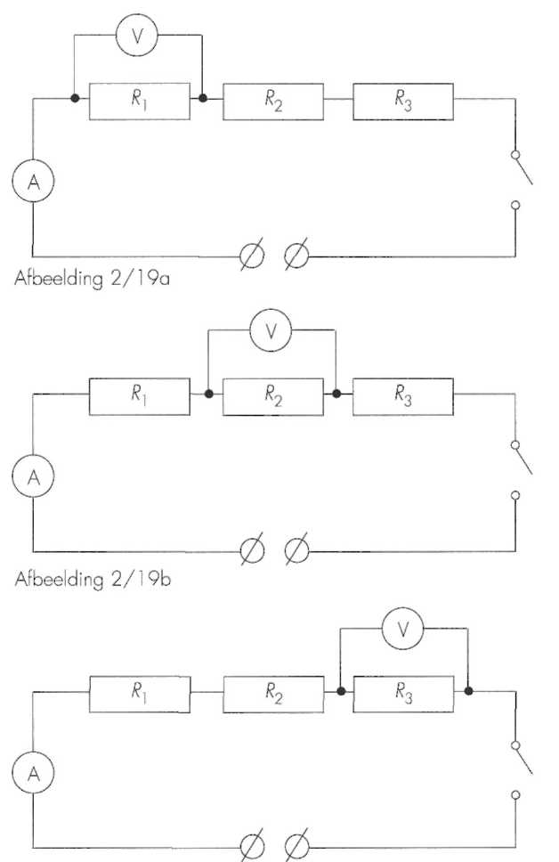

Afbeelding 2/19c

2 Wat moet je doen ?

- Maak schema a zoals hierboven is getekend.
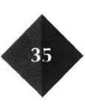
- Stel de spanningsbron in op 10 volt.

- Druk opnieuw de schakelaar in en lees de ampèremeter en voltmeter af.
- Noteer de gegevens in de tabel bij punt 3.
- Zet de voltmeter nu over de tweede weerstand. Zie afbeelding 2 / 19b.
- Lees opnieuw de waarde van de voltmeter en de amperemeter af.
- Noteer de gegevens weer in de tabel.
- Zet de voltmeter nu over de laatste weerstand. Zie afbeelding 2/ 19c.
- Lees opnieuw de waarde van de voltmeter en de amperemeter af.
- Noteer de gegevens weer in de tabel.

3 Waarnemingen:

Weerstand | Spanning |  | Stroom
1  2  3 | V  V  V  _______+ | A  A  A
Totale spanning: ............V

4 Conclusie
a Is de spanning over de drie weerstanden gelijk aan de totale spanning? Ja/Nee b Is de stroom door elke weerstand ongeveer gelijk? Ja/Nee

Lees verder in je tekstboek

5 Stroom in huis

Hieronder zie je een mixer en een lamp getekend.
O: 2/22

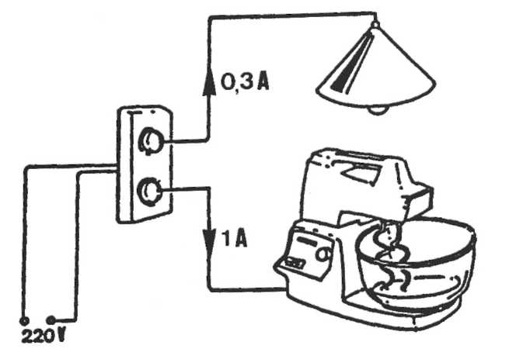
Afbeelding 2/20

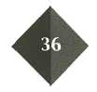
a Teken het schema van deze schakeling ernaast.

b Bereken de weerstand van de lamp.

c Bereken de weerstand van de mixer.

d Wat is de totale weerstand van de schakeling?

Jennifer heeft drie verschillende schakelingen gemaakt. In de schakeling zitten ge-lijke lampjes van 12 ohm.
O: 2/23
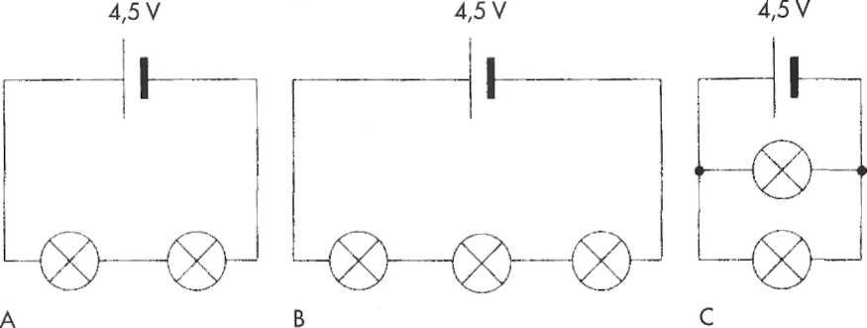

Welke schakeling heeft volgens jou de grootste totale weerstand?
De totale weerstand van schakeling A is:

De totale weerstand van schakeling B is:

De totale weerstand van schakeling C is:

Schakeling A/B/C heeft dus de grootste weerstand.

Onweer en bliksem
O: 2/24
Als de bliksem in de grond slaat, verplaatst de stroom zich van de inslagplek af. Sta je bij de inslagplek in het open veld, dan gaat de stroom voor een deel door de grond en voor een ander deel door je lichaam.
We gaan de volgende proef doen.
Het lampje stelt je lichaam voor, de draden je benen en het koperdraad de grond.

1 Wat heb je nodig?
- batterij
- lampje met fitting
- draadjes met krokodillenklem
- koperdraad van ca. 1 m lengte
- schakelaar

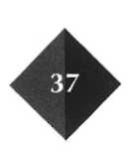

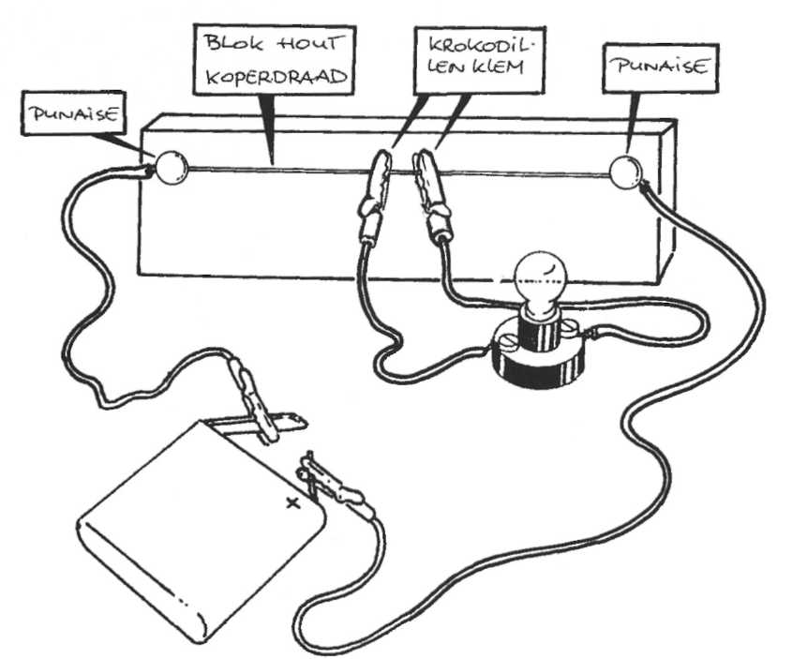
Afbeelding 2/22

2 Wat moet je doen ?
- Bouw de schakeling zoals je in de afbeelding ziet.
- Zet de krokodillenklemmen van het lampje zo dicht mogelijk bij elkaar.
- Sluit de schakelaar. (De bliksem slaat in.)
3 Wat neem je waar?
Het lampje brandt niet/zwak/fel/door.
4 Wat moet je verder doen ?
- Zet. nu de klemmen zo ver mogelijk uit elkaar.
- Sluit opnieuw de schakelaar voor een nieuwe inslag.
5 Wat neem je waar?
Als de klemmen ver uit elkaar zitten brandt het lampje feller/minder fel/door.
6 Conclusie
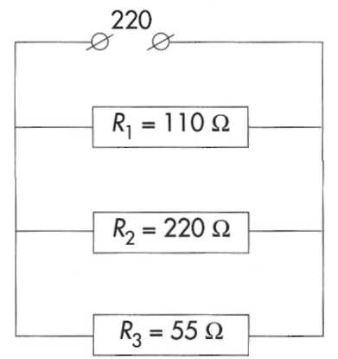
Als het onweert moet je je benen
Mark vindt in een oud natuurkundeboek de schakeling die hiernaast staat.
O: 2/25
a Bereken hoeveel stroom elke weerstand doorlaat.

R₁ laat door
R₂ laat door
R₃ laat door
Afbeelding 2/23

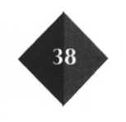

b Hoeveel stroom gaat totaal door de schakeling?

c Bereken de totale weerstand.

d Mark wil deze "oude" schakeling ombouwen. Voor R₁ wil hij een radio gebruiken.
Voor R₂ wil hij een computer gebruiken.
Voor R₃ gebruikt hij een lampje.
Teken eronder hoe hij de weerstanden moet schakelen.

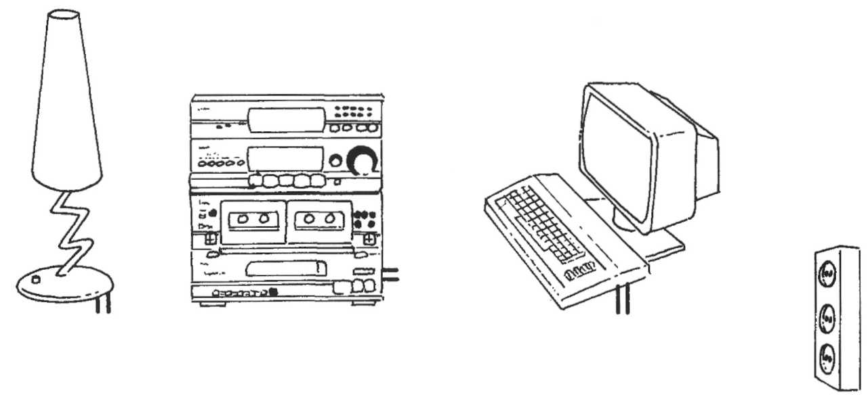
Afbeelding 2/24

Lees verder in je tekstboek

6 De stoppen slaan door

Hoe werkt een stop?
O. 2/26
1 Je hebt nodig:
- de stop
- een lampje van 6 volt
- een fitting
- drie snoertjes
- een transformator met regelknop
- een stukje sigarettenvloei

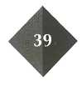

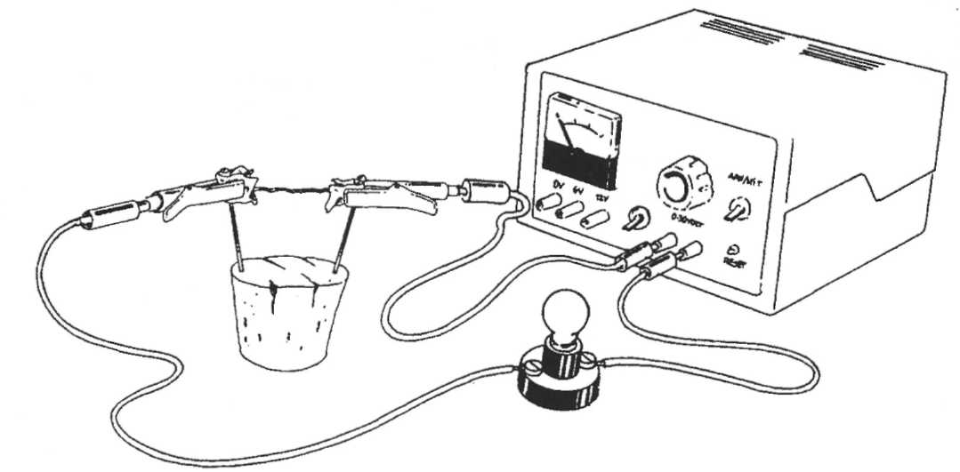
Maak deze proefopstelling:
Afbeelding 2/25
Zorg dat de regelknop van de transformator op 0 volt staat.
2 Wat moet je doen?
- Leg het stukje vloei op het draadje van de stop.
- Draai langzaam aan de regelknop.

3 Wat neem je waar?
a Wat gebeurt er met het lampje?
Het lampje gaat feller/'minder jel branden.
b Wat gebeurt er met het stukje vloei op het draadje?
_________________________________________________________________________
_________________________________________________________________________

4 Welke conclusie kun je trekken ?

a Als je de regelknop verder opendraait, wordt de stroomsterkte door het draadje groter/kleiner.
b Is de stop in de installatie in serie of parallel geschakeld? Serie/Parallel
c Hoe is het lampje geschakeld? In serie of parallel? Serie/Parallel

a Hoe wordt een "stop" ook genoemd?
O: 2/27
of

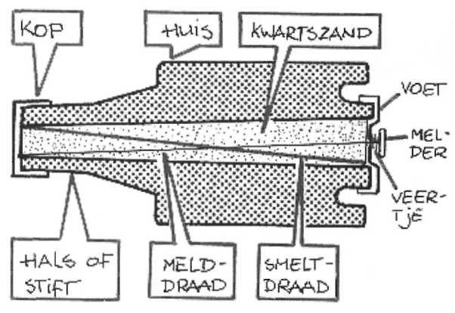
b Geef met een rode lijn de
weg aan die de stroom aflegt door de stop.
c Waarom is een stop gevuld met kwartszand?

Afbeelding 2/26
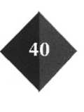
Elektriciteit in huis
O: 2/28
Bij je thuis zit in de meterkast een aantal smeltveiligheden.
Elke smeltveiligheid beveiligt een stroomkring: een zogenaamde groep. De smeltveiligheid zorgt ervoor dat de stroom in die stroomkring niet te groot wordt.
a Geef aan wat het gevaar is van een te grote stroom door een draad van een stroomkring.

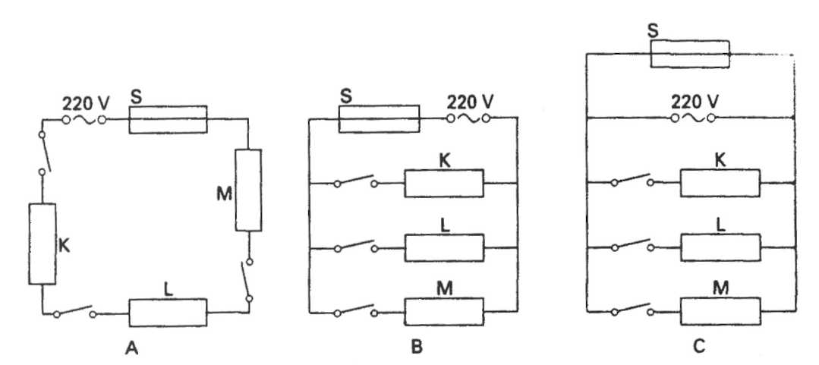
Op èèn groep wil men tegelijk drie elektrische apparaten K, L en M aansluiten. Elk apparaat werkt op een spanning van 220 V.
Afbeelding 2/27
In de onderstaande afbeelding zie je drie schema's.

b Heeft de smeltveiligheid een hoge of een lage weerstand? Hoge/Lage weerstand.
c In welk schema zijn de apparaten en de smeltveiligheid S op de juiste wijze ges
schakeld?
- A in schema A
- B in schema B
- C in schema C
d Waarom zijn de twee andere schema's fout?

Lees verder in je tekstboek

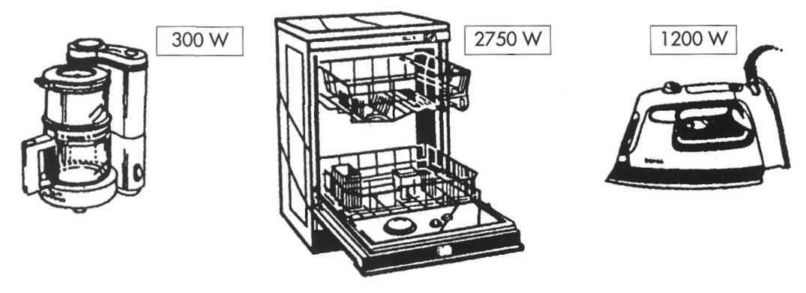
7 Wat is watt?
O: 2/29
Hieronder zie je verschillende huishoudelijke apparaten. Bij elk apparaat staat welk vermogen de apparaten opnemen.
De apparaten worden aangesloten op een spanning van 220 V.
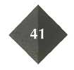
Afbeelding2/28
a Bereken voor elk apparaat hoeveel stroom het doorlaat.

b Welk apparaat heeft de grootste weerstand?

c Bereken de weerstand van het apparaat dat de meeste stroom doorlaat.

Op de kamer van Harald branden drie lampen. Voor het
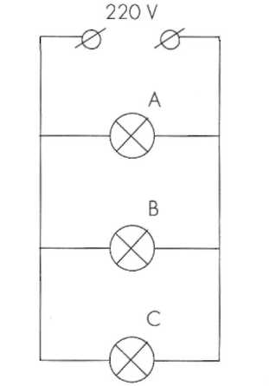
Afbeelding 2/29

gemak hebben we hiernaast de lampenineenschema
weergegeven.
O: 2/30
Op lamp A staat 220 V en het vermogen is 110 W
Op lamp B staat 220 V en het vermogen is 220 W
Op lamp C staat 220 V en het vermogen is 440 W

a Bereken de totale stroom.

b Bereken de totale weerstand.

c Als lamp C stuk gaat, wat gebeurt er dan met de andere lampen?
De andere lampen branden feller/minder fel/even fel.

Marieke gaat op kamers wonen. Ze koopt een wasmachine. De huisbaas zegt dat
een wasmachine van 2000 W een stop (zekering) van minstens 24 A. nodig heeft.
O: 2/31
a Bereken hoeveel stroom de wasmachine doorlaat.

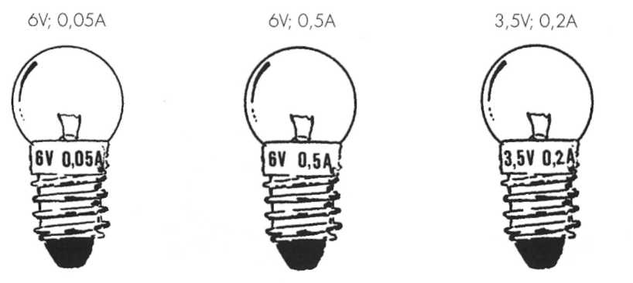
b Een stop van 6 A/10 A/16 A/25 A is voldoende. Hieronder zie je drie fietslampjes.
O: 2/32
Afbeelding 2/30

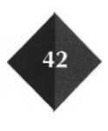

De lampjes branden op de juiste spanning,
a Welk vermogen neemt elk lampje dan op?

1

2

3
b Welke lamp geeft het meeste licht?

Tineke wil weten hoeveel vermogen thuis (220 V) op een bepaald moment is inge-schakeld. Zij merkt dat de volgende apparaten zijn aangesloten:
O: 2/33
- een strijkijzer van 1200 W;
- een computer van 330 W;
- een TV van 500 W;
- twee lampen van elk 60 W.

Het strijkijzer | __________________ A
De computer | __________________ A
De TV | __________________ A
De lampen | __________________ A
Totaal | __________________ A
a Bereken de stroom door elk apparaat.

b Welke zekering zou je kiezen? 6 A/10 A/16 A
O: 2/33
Hoeveel energie zet ik om?
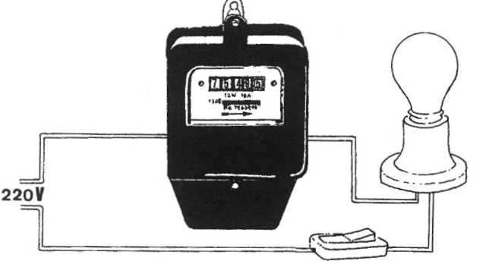
1 Wat heb je nodig?
Afbeelding 2/31
- een kilowattuur-meter
- gloeilamp 60 W - 220 V
- spaarlamp 11 W - 220 V
- fitting met snoer
- schakelaar

2 Wat moet je doen ?
- Maak de schakeling zoals in afbeelding 2/31 is aangegeven.
- Gebruik eerst de gloeilamp van 60 W.
- Zet de meterstand op nul, of noteer de meterstand.
- Zet de schakelaar 5 minuten aan, zodat de lamp brandt.
- Zet na 5 minuten de schakelaar uit.
- Lees de meterstand af en noteer deze bij punt 4.

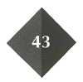

3 Wat moet je verder doen ?
Doe de proef nogmaals maar nu met de spaarlamp van 11 W. Zet ook nu je metingen in de tabel. (Let op: een spaarlamp moet even warm worden!)

Vraag:
Geven de lampen evenveel licht?
Ja/Nee, de lamp van W geeft meet licht.
4 Waarnemingen
Gloeilamp van 60 W
meterstand na de proef
meterstand voor de proef
gebruik kWh
Spaarlamp van 11 W
meterstand na de proef
meterstand voor de proef
gebruik kWh
5 Wat moet je verder doen ?

Vul de onderstaande tabel in en bereken de openstaande plaatsen.

Hoeveel energie  Wordt gebruikt | Gloeilamp 60 W | Spaarlamp 11 w
in 5 min | ............................. kWh | .................................. kWh
in 1 uur | .......X ........ kWh= .......kWh | ......X ........=.............. kWh
in 10 uur | ........x ......... kwh=..........kwh | ........x.........kwh=..........kwh
in 1 jaar  (365 dagen)  10 uur per dog | ........x ......... kwh=..........kwh | ........X.........kwh=..........kwh

Stel dat je voor 1 kWh 20 cent moet betalen. Reken uit hoeveel het dan kost om de gloeilamp een jaar lang 10 uur per dag te laten branden. Reken dit ook uit voor de spaarlamp.

Energiekosten gloeilamp

Energiekosten spaarlamp
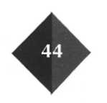

Extra opdrachten

Woordzoeker
E: 2/35
De volgende woorden staan verborgen in de woordzoeker. Van de letters die over-blijven streep je de dubbele door. De overige letters vormen een nieuw woord.
afzuigkap krant slagharen uurterug
energie milieu spaar verlichting
gebruik nacht spaarlamp voordeel
gemak philips spaarvarken vijl
gloeilamp pice sparen waterkoker
halogena pltc standby win
hightech ponypark tip winter
huis prijs toch wintertijd
korting September turbolamp zuinig
tuin

V | K | R | A | N | T | V | L | J | Z | K | V | K | T | H | J
O | R | F | S | W | T | K | 1 | U | R | B | E | G | O | C | U
O | A | Y | P | H | 1 | L | 1 | P | S | H | R | P | C | E | 1
R | P | R | A | G | P | N | A | C | H | T | L | 1 | H | T | G
D | Y | U | A | W | 1 | N | T | E | R | T | 1 | J | D | H | R
E | N | E | R | G | 1 | E | P | E | E | G | C | S | R | G | E
E | O | 1 | L | N | P | K | N | S | R | U | H | P | E | 1 | K
L | P | L | A | 1 | L | R | C | 1 | S | R | T | M | B | H | O
Y | o | 1 | M | T | C | A | E | J | U | E | 1 | A | M | A | K
V | A | M | P | R | E | V | 1 | S | W | T | N | L | E | L | R
P | M | A | L | O | B | R | U | T | 1 | R | G | 1 | T | O | E
G | E | M | A | K | P | A | R | T | N | U | M | E | P | G | T
U | S | L | A | G | H | A | R | E | N | U | H | O | E | E | A
N | F | N | E | R | A | P | S | P | A | A | R | L | S | N | W
Y | B | D | N | A | T | S | A | F | Z | U | 1 | G | K | A | P
Afbeelding 2/32

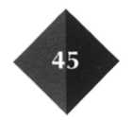
Opneemkaart
E: 2/36
Meneer Verbeek houdt enige maanden de elektriciteitsmeter nauwkeurig bij. Hij
gebruikt hiervoor een speciale opneemkaart.
a Vul de kaart verder in.

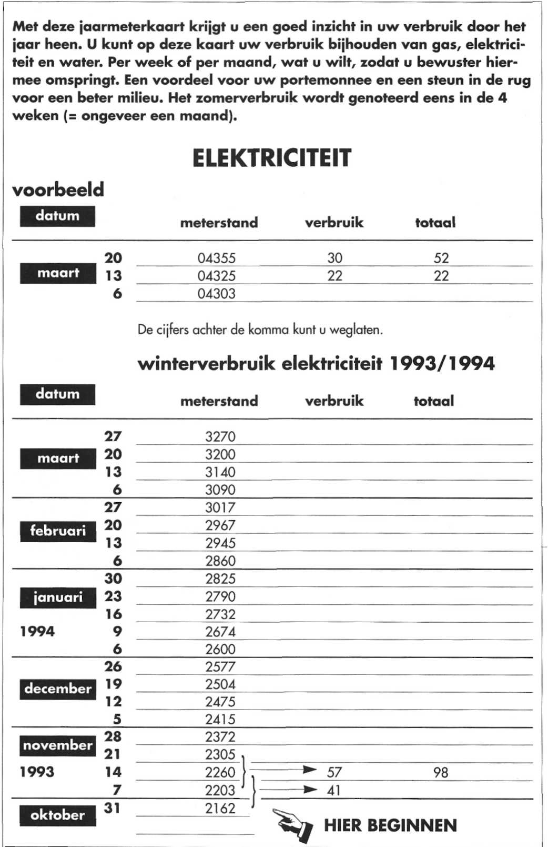

Afbeelding 2/33

b Bereken hoeveel energie de familie Verbeek in die periode heeft gebruikt.

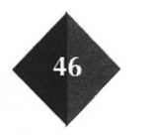

c Als meneer Verbeek voor 1 kWh 25 cent moet betalen, hoeveel energiekosten
heeft hij dan?

d Vul de energierekening hieronder in voor de periode van 31-10-1993 tot en met
27-3-1994. Maak gebruik van de tabel op de vorige pagina.
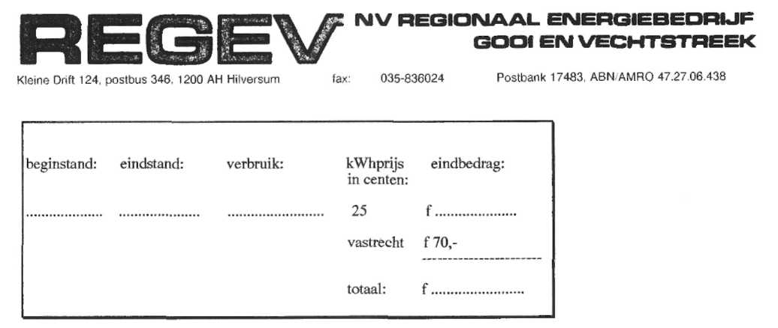
Afbeelding 2/34

e Meneer Verbeek hield het niet vol om de meterstanden bij te houden. Kun je uitrekenen hoeveel energie hij in een jaar gebruikt?

Ja, namelijk

Nee, omdat

f Hieronder zie je het energieverbruik van de buren van de familie Verbeek. Zet het energiegebruik van de familie Verbeek ook in deze grafiek.

g Wie gebruikte meer energie in die periode? De familie Verbeek of hun buren?
Vn-milip Vprhppk/Tlp hurpti
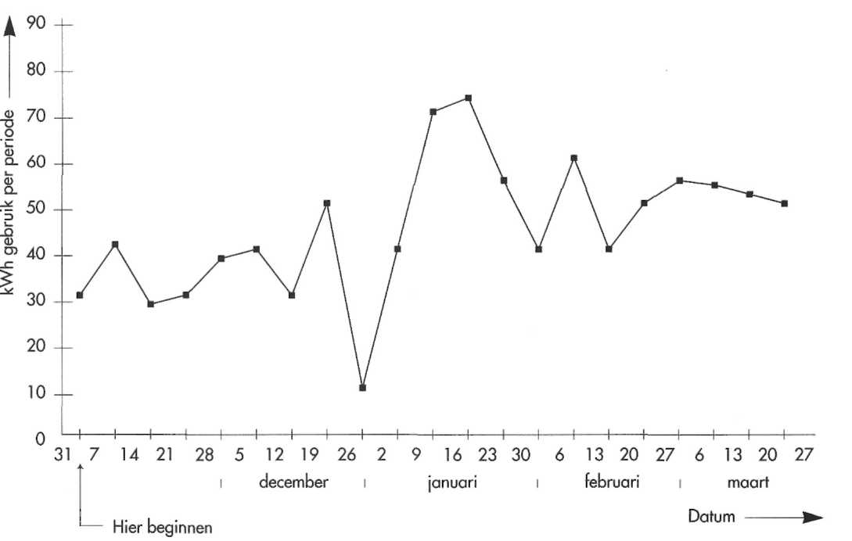
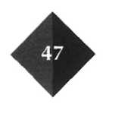
Afbeelding 2/35

